آیا می دانید ؟؟؟؟؟؟!!!!!!!!!
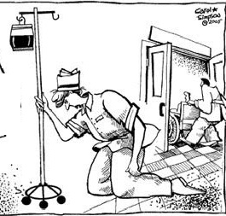
مسئولیت بیمار زمانی که وارد بیمارستان می شود با ماست .
مراقب غیبت طولانی مدت بیمار در بخش باشیم و درصورت نیاز به هرگونه اقدامات خارج از بخش ، بیمار راتوجیه کنیم که حتما باید با حضور پرسنل باشد .
.

